ທລຍ ​​ເສີມ​ສ້າງ​ຄວາມ​ເຂັ້ມ​ແຂງ​ໃຫ້​ແກ່​ຊຸມ​ຊົນ​ຢ່າງ​ຕໍ່​ເນື່ອງ

ໂດຍ: ທລຍ ເມືອງ ທ່າໂທມ

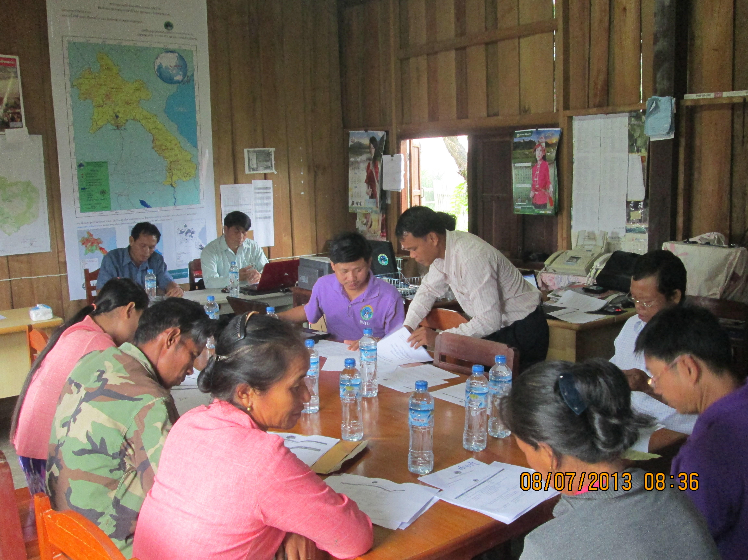
ຕອນເຊົ້າຂອງວັນທີ 8 ເດືອນກໍລະກົດປີ 2013 ນີ້ຢູ່ທີ່ຫ້ອງການກອງທຶນຫຼຸດຜ່ອນຄວາມທຸກຍາກເມືອງທ່າໂທມໃດ້ຈັດກອງປະຊຸມປະຈໍາເດືອນສໍາລັບຜູ້ປະສານງານ ທລຍ ກຸ່ມບ້ານຂື້ນຢ່າງເປັນທາງການ ພາຍໄຕ້ການເຂົ້າຮ່ວມ ແລະ ເປັນປະທານກອງປະຊຸມຂອງທ່ານ ບົວພັນ ວັນດາວົງ ກໍາມະການພັກເມືອງ ຮອງເຈົ້າເມືອງໆທ່າໂທມ ປະທານຊີ້ນໍາໂຄງການຂັ້ນເມືອງໃຫ້ກຽດເຂົ້າຮ່ວມກອງປະຊຸມຄັ້ງນີ້ມີທ່ານ ຄໍາພອນ ສີສົມບູນ ຫົວໜ້າປະສານງານ ທລຍ ແຂວງພ້ອມດ້ອຍທີມງານ,ໃນນັ້ນມີພະນັກງານ ທລຍ ຂອງເມືອງ,ຜູ້ປະສານງານ ທລຍ ກຸ່ມບ້ານ ທັງສາມກຸ່ມ ເຂົ້າຮ່ວມຢ່າງພ້ອມພຽງ.
ກອງປະຊຸມຄັງນີ້ໃດ້ເນັ້ນໜັກໃສ້ 6 ບັນຫາໃຫຍ່ຄື: 1./ ທົບທວນຄືນລະບຽບພັດທະຊຸມຊົນ 10 ຂໍ້ຂອງ ທລຍ
2./ ຜ່ານບົດລາຍງານປະຈໍາເດືອນຂອງແຕ່ລະກຸ່ມບ້ານ
3./ ທົບທວນພາລະບົດບາດຂອງຜູ້ປະສານງານກຸ່ມບ້ານ 4./ ວຽກງານກົນໄກສະແດງຄໍາຄິດຄໍາເຫັນ 5./ ວຽກງານກະຈາຍຂໍ້ມູນຂ່າວສານການນໍາໃຊ້ກະດານຂ່າວ 6./ ກໍານົດທິດທາງ ແລະ ວາງແຜນການປະຈໍາເດືອນຕໍ່ໜ້າ.

ຈາກນັ້ນທ່ານ ບົວພັນ ວັນດາວົງ ກໍ່ໃດ້ໃຫ້ຄໍາຄິດຄໍາເຫັນຕໍ່ກອງປະຊຸມ ທ່ານໃດ້ເນັ້ນໜັກໃຫ້ຜູ້ປະສານງານກຸ່ມບ້ານແຕ່ລະກຸ່ມເພີ່ມທະວີຄວາມຮັບຜິດຊອບ,ຍົກສູງຄວາມເປັນເຈົ້າການໃນການຈັດຕັ້ງປະຕິບັດວຽກງານຂອງ ທລຍ ໃນກຸ່ມບ້ານຂອງຕົນໃນນັ້ນ ນັບທັງການສ່ອງແສງ ແລະ ລາຍງານໃຫ້ຫ້ອງການ ທລຍ ຂອງເມືອງເປັນປົກະຕິຈາກນັ້ນທ່ານກໍ່ໃດ້ນໍາສະເໜີໃຫ້ຫ້ອງການ ທລຍ ແຂວງ ແລະ ສູນກາງ ສະໜອງງົບປະມານຈັດກອງປະຊຸມປະຈໍາເດືອນຂອງຜູ້ປະສານງານກຸ່ມບ້ານໃຫ້ໃດ້ເປັນປົກະຕິ.ກອງປະຊຸມໃດ້ປິດລົງໃນຕອງແລງຂອງວັນດຽວກັນນັ້ນ.

